**信号与系统 调制解调**

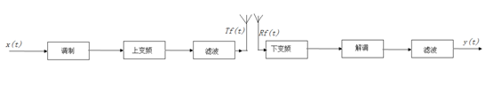

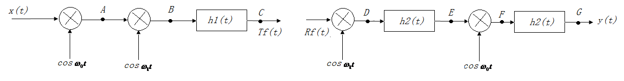

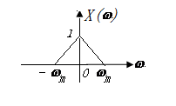

**调制**

$x(t)↔X(ω)$ $\cos{ω_{0}t}↔π[δ\left(ω+ω_{0}\right)+δ\left(ω-ω_{0}\right)]$

$$x\left(t\right)∙\cos{ω_{0}t}↔\frac{1}{2π}X\left(ω\right)*π[δ\left(ω+ω_{0}\right)+δ\left(ω-ω_{0}\right)]$$

图示如下

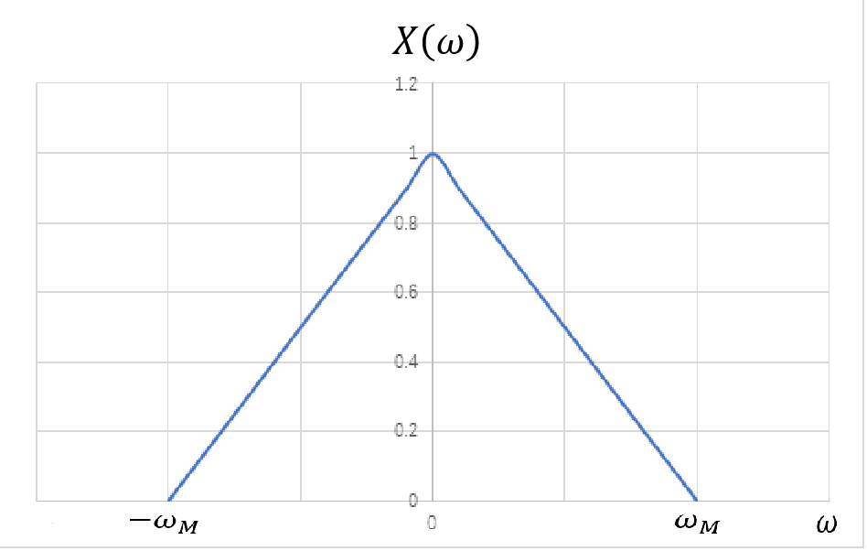

$↕$

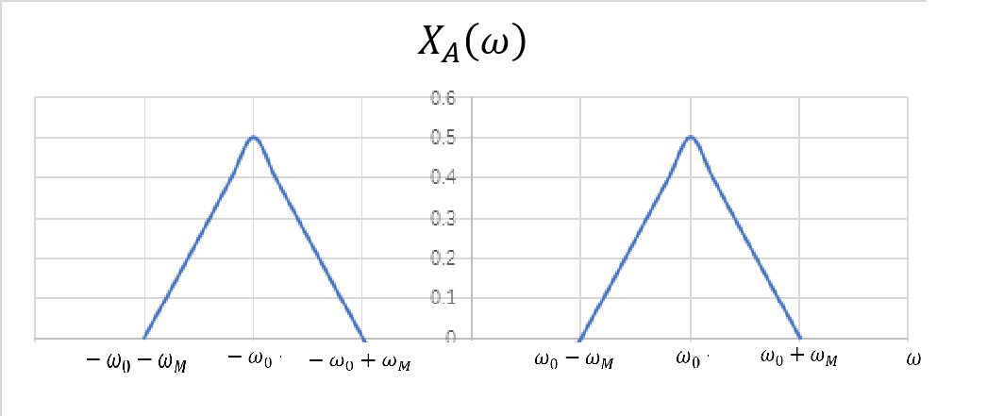

**上变频**

$$x\left(t\right)∙\cos{ω_{0}t}→x_{A}\left(t\right)$$

$x_{A}\left(t\right)∙\cos{ω_{1}t}↔\frac{1}{2π}X_{A}\left(ω\right)*π[δ\left(ω+ω_{1}\right)+δ\left(ω-ω_{1}\right)]$

依上述，B点图示如下

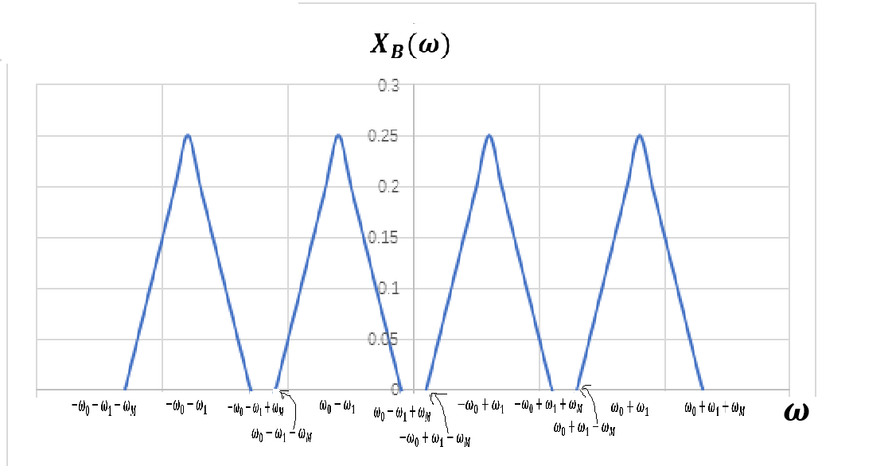

**滤波**

$$x\left(t\right)∙\cos{ω_{0}t}∙\cos{ω_{1}t}→x_{B}\left(t\right)$$

$$x_{B}\left(t\right)∙h_{1}\left(t\right)↔\frac{1}{2π}X_{B}\left(ω\right)*H_{1}\left(ω\right)$$

所以C点图示如下

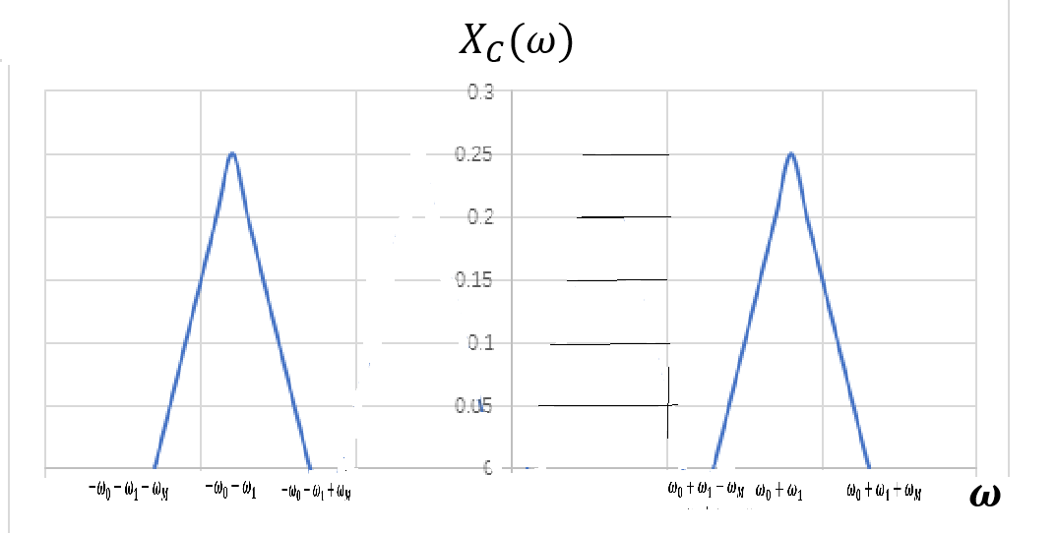

**下变频**

$x\left(t\right)∙\cos{ω_{0}t}∙\cos{ω_{1}t}∙h_{1}\left(t\right)→x_{C}\left(t\right)$

$x_{C}\left(t\right)∙\cos{ω_{1}t}$ = $x\left(t\right)∙\cos{ω_{0}t}∙h_{1}\left(t\right)∙\frac{1+\cos{2ω_{1}t}}{2}$

$$x\left(t\right)∙\cos{ω_{0}t}∙h_{1}\left(t\right)∙\frac{1+\cos{2ω_{1}t}}{2}↔\frac{1}{2π}X_{C}\left(ω\right)*π[δ\left(ω+ω_{1}\right)+δ\left(ω-ω_{1}\right)]$$

所以D点图示如下

**解调（1）**

$$x\left(t\right)∙\cos{ω_{0}t}∙\cos{ω_{1}t}∙h_{1}\left(t\right)∙\cos{ω_{1}t}→x_{D}\left(t\right)$$

$$x_{D}\left(t\right)∙h_{2}\left(t\right)↔\frac{1}{2π}X_{D}\left(ω\right)*H_{2}(ω)$$

所以E点图示如下

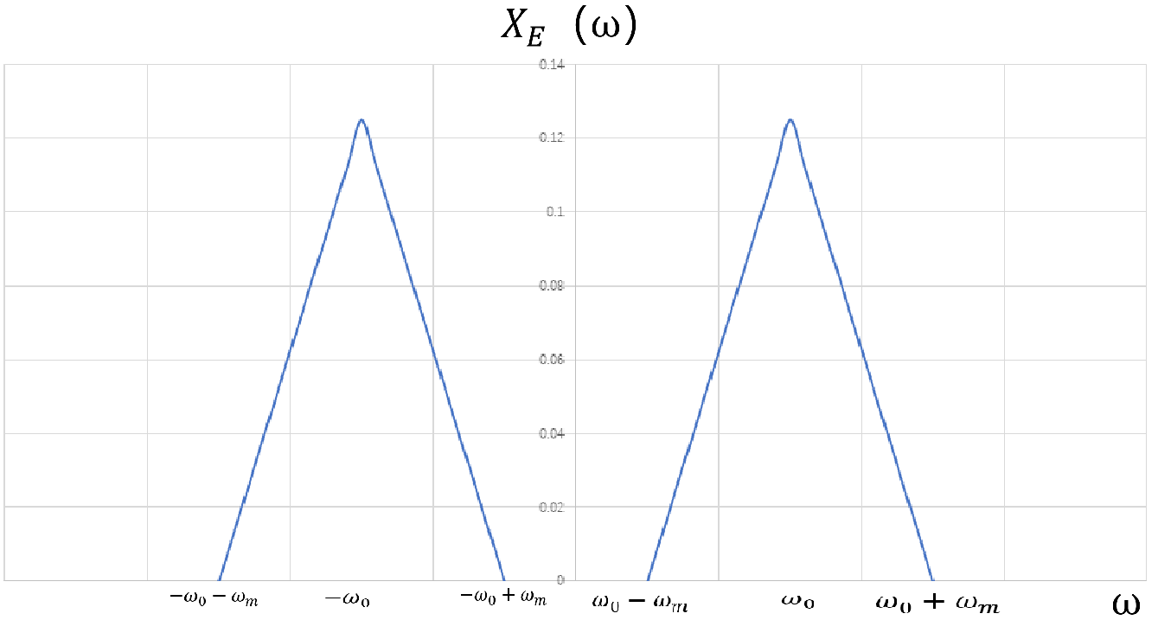

**解调（2）**

$$x\left(t\right)∙\cos{ω_{0}t}∙\cos{ω_{1}t}∙h_{1}\left(t\right)∙\cos{ω_{1}t}∙h_{2}\left(t\right)→x_{E}\left(t\right)$$

$x_{E}\left(t\right)∙\cos{ω_{0}t}$ = $x\left(t\right)∙h_{1}\left(t\right)∙h_{2}\left(t\right)∙\frac{1+\cos{2ω_{1}t}}{2}∙\frac{1+\cos{2ω_{0}t}}{2}$

$$x\left(t\right)∙h_{1}\left(t\right)∙h_{2}\left(t\right)∙\frac{1+\cos{2ω_{1}t}}{2}∙\frac{1+\cos{2ω_{0}t}}{2}↔\frac{1}{2π}X_{E}\left(ω\right)*π[δ\left(ω+ω_{0}\right)+δ\left(ω-ω_{0}\right)]$$

所以F点图示如下

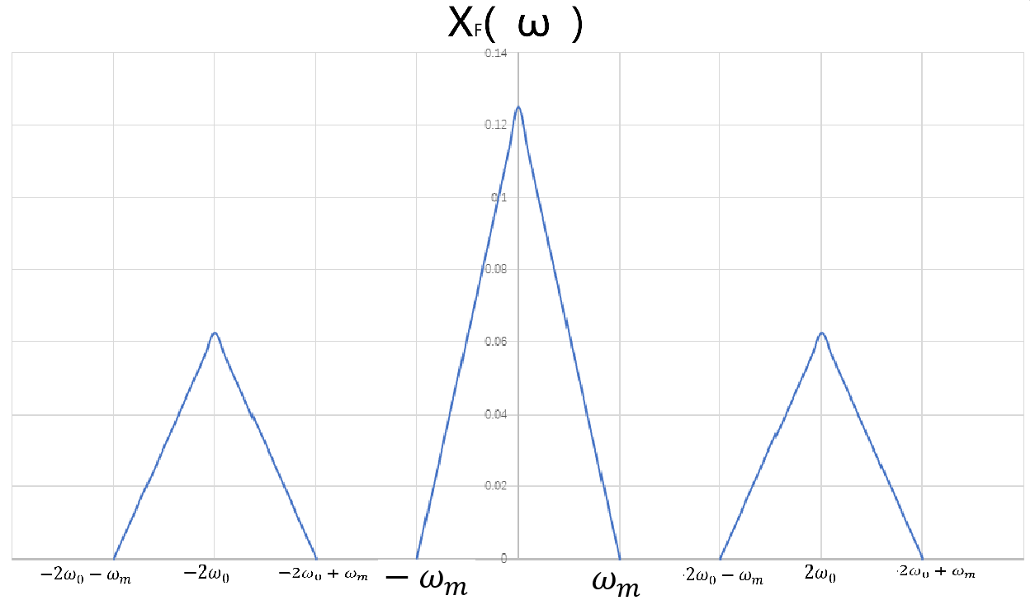

**滤波**

$$x\left(t\right)∙\cos{ω_{0}t}∙\cos{ω_{1}t}∙h_{1}\left(t\right)∙\cos{ω_{1}t}∙h_{2}\left(t\right)∙\cos{ω_{0}t}→x_{F}\left(t\right)$$

$$x_{F}\left(t\right)∙h\left(t\right)↔\frac{1}{2π}X_{E}\left(ω\right)*H(ω)$$

所以G点图示如下

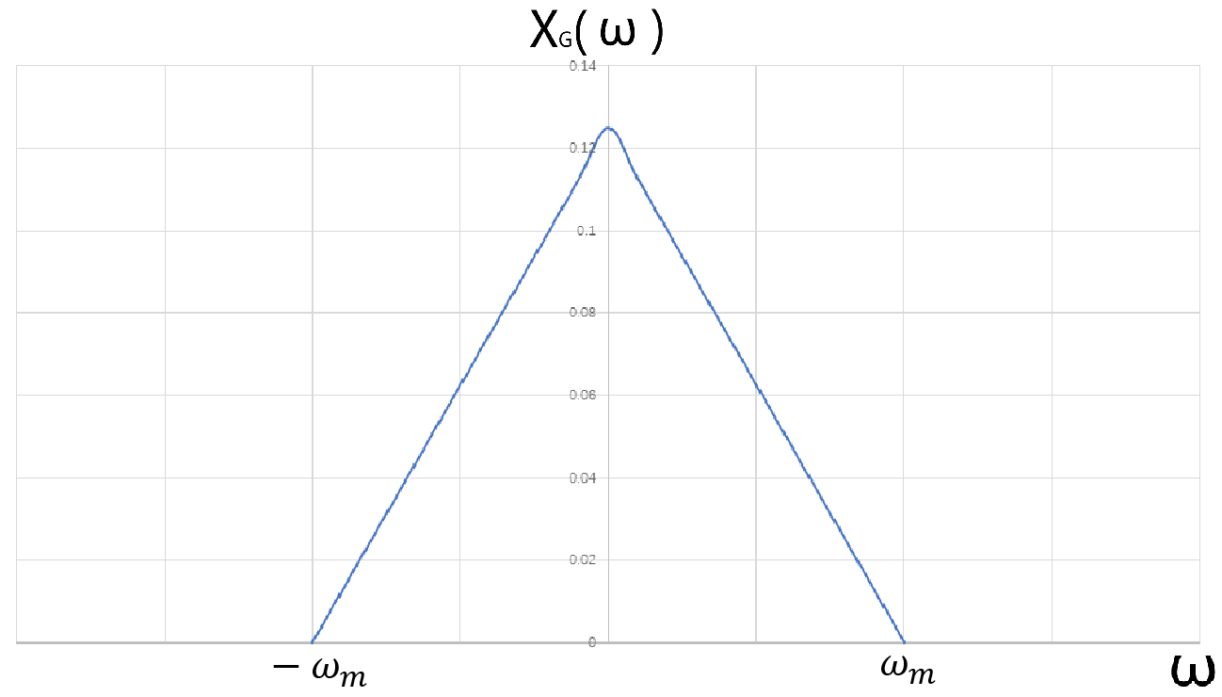

最后通过傅里叶反变换得到X（t），完成线性信号传输。